МЕТОДИЧЕСКИЕ УКАЗАНИЯ

Прежде чем приступить к выполнению контрольной работы необходимо изучить краткую теорию настоящего пособия и разобрать примеры. В задании №1 для определения предельных размеров и отклонений, допусков пользоваться таблицами 2.3 и 2.4. В графе «Интервалы номинальных размеров» определить номинальный размер отверстия и вала своего варианта. В верхней части таблицы приведено обозначение поля допуска. Пересечение двух граф определяет верхнее (пишется сверху) и нижнее (пишется снизу) отклонение. Предельные размеры, допуск рассчитать по формулам, приведенным в краткой теории.
Построение схемы расположения полей допусков начинают с проведения нулевой линии, соответствующей номинальному размеру. Числовые значения отклонений приводят в мкм. Положительные значения откладывают в выбранном масштабе выше нулевой линии, отрицательные ниже. На схеме указывают обозначение полей допусков, предельные отклонения, предельные зазоры и натяги. (См. пример 4.5).
Для определения типа посадки по схеме и расчета предельных зазоров, натягов смотреть примеры 4.7 – 4.11.
Для выполнения задания №2 использовать таблицы 4.2, 4.3, 4.4 и пример упражнения в разделе краткой теории.

ЗАДАНИЕ №1
По стандартам ЕСПД определить: предельные размеры;
- предельные отклонения;
- допуск;
- графически изобразить поля допусков через отклонения;
- определить характер соединения деталей;
- определить предельные зазоры и натяги.

ЗАДАНИЕ №2

Выбрать средства измерения для отверстий и валов вашего варианта.

ЗАДАНИЕ №3

(Учебник Марусина М.Я. «Основы метрологии, стандартизации и сертификации»
Студенты письменно отвечают по одному контрольному вопросу (на выбор) из каждого раздела:
Контрольные вопросы по разделу 1
1. Определите основное понятие и предмет метрологии.
2. Укажите три раздела метрологии. По какому признаку проводится классификация разделов метрологии?
3. Что отличает метрологию от других естественных наук (физики, химии)?
4. Дайте определение физической величины. Приведите примеры физических величин, относящихся к механике, оптике, электричеству, магнетизму.
5. Что является качественной характеристикой физической величины?
6. Что является количественной характеристикой физической величины
7. Используя основное уравнение измерения, объясните, почему значение физической величины не зависит от выбора единиц измерений
8. В чем заключается суть измерения?
9. Является ли шкала наименований шкалой физических величин?
10. Объясните, почему на шкале порядка невозможно ввести единицу измерения.
11. Почему нельзя считать измерением определение значений величин с помощью шкал порядка?
12. Поясните, от каких величин зависит выбор начала отсчета на шкале интервалов. Приведите примеры шкал интервалов
13. Можно ли определить размер физической величины с помощью шкал порядка? 14Каким образом устанавливаются единицы измерений в шкалах отношений?
15. Поясните, почему абсолютные шкалы не зависят от принятой системы единиц измерения.
16. Дайте определение системы единиц ФВ.
17. Проведите классификацию ФВ по степени условной независимости от других величин данной группы ФВ.
18. Приведите примеры основных и производных ФВ.
19. Дайте определение кратных и дольных единиц. Приведите примеры.
Контрольные вопросы по разделу 7
1. Дайте определение термину «стандартизация».
2. Назовите общие цели стандартизации.
3. Приведите определение аспекта стандартизации.
4. Назовите 5 аспектов стандартизации конкретной продукции.
5. Какие можно выделить уровни стандартизации?
6. При стандартизации на каком уровне участие открыто для любой страны?
7. Какой уровень стандартизации используется в одном государстве
8. Что такое предварительный стандарт?
9. Какая организация принимает регламент?
10. Назовите три вида стандартизации.
11. Что называется симплификацией?
12. Какую форму стандартизации используют для уменьшения числа типов, видов объектов?
13. Является ли типизация разновидностью стандартизации?
14. Перечислите разновидности нормативных документов по стандартизации
15. Является ли ТУ нормативным документом по стандартизации?
16. Как называется стандарт конкретной отрасли?
17. Как называется международная организация по стандартизации?
18. Является ли МЭК (IEC) организацией по стандартизации?
19. Расшифруйте аббревиатуры: ИСО, МЭК, МСЭ.
20. Назовите основные задачи государственного надзора и контроля в области стандартизации
Контрольные вопросы по разделу 8.
1. Дайте определение термину «сертификации».
2. Назовите цели сертификации.
3. Может ли СИ быть объектом сертификации?
4. Является ли добровольная сертификация составной частью обязательной?
5. Как называется документ, удостоверяющий соответствие объекта требованиям технических регламентов, стандартов?
6. Верно ли утверждение: «сертификация на территории РФ является только обязательной»?
7. Приведите определение органа сертификации.
8. Что такое знак соответствия?
9. Как называется совокупность правил выполнения работ по сертификации, ее участников и правил функционирования системы сертификации в целом?
10. Что вы понимаете под аккредитацией?
11. Какая наука занимается измерением и количественной оценки качества всевозможных предметов и процессов?
12. Из каких частей состоит квалиметрия?
13. Дайте определение качеству.
14. Что отражают эргономические показатели качества?
15. Какие показатели качества определяет надежность?
16. Назовите 4 объективных метода определения качества.
17. В какую группу методов определения качества входит экспертный метод?
18. Назовите метод определения качества, основанный на получении информации расчетом.
19. Дайте определение эксперта.
20. На чем основан социологический метод определения качества?
получении информации расчетом.

Список литературы.

- Белкин И.М. «Справочник по допускам и посадкам для рабочего-машиностроителя» М., 1985. 320 с.
- Ганевский Г.М. «Допуски, посадки и технические измерения в машиностроении» М.,1998. 288 с.
- ГОСТ 24853-81. Калибры гладкие для размеров до 500 мм.
- ГОСТ 24851. Калибры гладкие для цилиндрических отверстий и валов.
- ГОСТ 8.051-81. Погрешности, допускаемые при измерении линейных размеров до 500 мм.

Варианты заданий.
(Вариант задания соответствует порядковому номеру студента в списке группы)

№ варианта | Тип соединения | № варианта | Тип соединения
1 | ∅12 | 16 | ∅24
2 | ∅10 | 17 | ∅16
3 | ∅16 | 18 | ∅14
4 | ∅20 | 19 | ∅20
5 | ∅18 | 20 | ∅36
6 | ∅8 | 21 | ∅38
7 | ∅6 | 22 | ∅40
8 | ∅22 | 23 | ∅34
9 | ∅26 | 24 | ∅42
10 | ∅24 | 25 | ∅30
11 | ∅28 | 26 | ∅18
12 | ∅30 | 27 | ∅26
13 | ∅32 | 28 | ∅22
14 | ∅8 | 29 | ∅16
15 | ∅12 | 30 | ∅40

ЗАДАНИЕ №1
По стандартам ЕСПД определить: предельные размеры;
- предельные отклонения;
- допуск;
- графически изобразить поля допусков через отклонения;
- определить характер соединения деталей;
- определить предельные зазоры и натяги.

Краткая теория с примерами.
Размеры выражают числовые значения линейных величин (диаметров, длин и т. д.) и делятся на номинальные, действительные и предельные. В машино- и приборостроении все размеры в технической документации задают и указывают в миллиметрах.
Номинальный размер (обозначают D) — размер, относительно которого определяют предельные размеры и отсчитывают отклонения. Номинальные размеры являются основными размерами деталей или их соединений. Их назначают в результате расчетов деталей на прочность, жесткость, износостойкость и по другим критериям работоспособности, или исходя из конструктивных, технологических и эксплуатационных соображений. Сопрягаемые поверхности имеют общий номинальный размер. Значения поминальных размеров округляют обычно в большую сторону (ГОСТ 6636—69).
Допустим, из расчета на прочность получено, что диаметр вала под колесом равен 20,6 мм. Округляя вычисленное значение по ряду Rа10 (ГОСТ 6636—69), принимаем номинальный диаметр вала в расчетном сечении D = 22 мм. Этот размер является также номинальным диаметром отверстия в ступице колеса и соединения этих деталей. Диаметры остальных поверхностей вала намечаем конструктивно с учетом требований прочности, технологичности конструкции и сборки вала с другими деталями.
Действительный размер (D_{r}, d_{r}) — размер, установленный измерением с допустимой погрешностью. Погрешность измерения, а следовательно, и выбор измерительных средств необходимо согласовывать с точностью, которая требуется для данного размера. Это объясняется тем, что измерения высокой точности, с малыми погрешностями, выполняются сложными приборами, обходятся дорого и не всегда технически целесообразны. Например, поверхность буртика диаметром 25 мм вала может: быть обработана и измерена со значительно меньшей точностью, чем сопрягаемые поверхности диаметром 22 мм того же вала.
Предельные размеры — два предельно допустимых размера, между которыми должен находиться или которым может быть равен действительный размер. Больший из двух предельных размеров называют наибольшим предельным размером (Dmax, dmax), а меньший —наименьшим предельным размером (Dmin, dmin).
Предельные размеры позволяют оценивать точность обработки деталей.
Допустим, производится обточка двух партий штифтов (по n штифтов в каждой) по размеру D = 20 мм (рис. 4.1, а). В результате влияния случайных факторов действительные размеры отличаются от заданного значения. На рис. 4.1, б показан разброс действительных размеров в первой партии. По оси абсцисс отложены номера штифтов в порядке измерений 1, 2,…,k,…, n-1, n, а по оси ординат - действительные значения диаметров d1, d2, ..., dn. Действительные размеры колеблются в пределах от некоторого наименьшего размера d2 до наибольшего dn-1 Разность этих размеров δ1 = dn-1 - d2 определяет разброс действительных размеров или погрешность обработки деталей в первой партии. По результатам измерений штифтов второй партии построена аналогичная диаграмма (рис. 4.1, б). Погрешность обработки деталей в этой партии меньше, чем в первой: δ11 = dk — d1 <δ1.

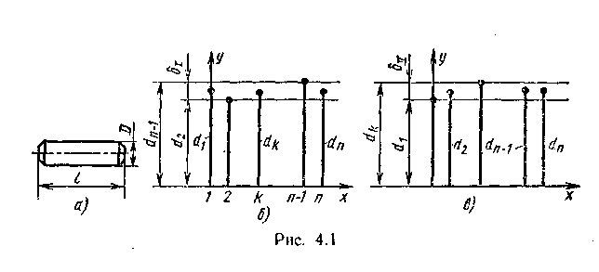

Сопоставление диаграмм позволяет сделать следующие выводы. С уменьшением разброса δ действительные размеры приближаются к заданному, поэтому разность предельных действительных размеров характеризует точность обработки деталей. Так как δ₁₁ <δ₁ , то во второй партии штифты обpaбoтaны точнee, чем в первой.
Если предельные значения действительных размеров, намечены (предписаны) заранее исходя из назначения и условий работы детали, то они являются наибольшим и наименьшим предельными размерами. Пользуясь ими, можно отбраковывать детали.
Пусть из условий работоспособности штифтов при номинальном диаметре D = 20 мм установлены предельные размеры (рис 4.2, а): d_{mах} = 20,010 и d_{min} = 19,989 мм. Тогда все штифты, имеющие d_{max} > 20,010 мм и d_{min} < 19,989 мм, отбраковываются. Штифты, у которых d_{max} > 20,010 мм, относятся к исправимому браку, а штифты, у которых d_{min} < 19,989 мм, — к неисправимому.

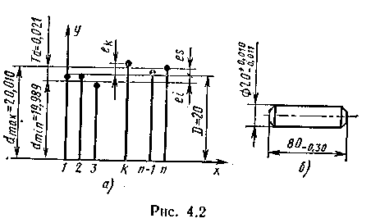

Отклонением называют алгебраическую разность между размером (действительным, предельным) и соответствующим номинальным размером. Отклонения отверстий обозначают Е, валов е.
Действительное отклонение (Е_{г}, е_{г}) равно алгебраической разности действительного и номинального размеров (например, отклонение k-гo штифта е_{k}, рис. 4.2, а):
E_{r} = D_{r} - D; e_{r} = d_{r} - d. (4.1)
Предельное отклонение равно алгебраической разности предельного и номинального размеров. Различают верхнее, нижнее и среднее отклонения. Верхнее отклонение (ES, es) равно алгебраической разности наибольшего предельного и номинального размеров:
ES = D_{max} - D; es = d_{max} - D. (4.2)
Нижнее отклонение (El, ei) равно алгебраической разности наименьшего предельного и номинального размеров:
El =D_{min} - D; ei = d_{min} - D. (4.3)
Среднее отклонение (E_{m}, e_{m}) равно полусумме верхнего и нижнего отклонений:
Е_{m} = 0,5 (ES + ЕI); е_{m} = 0,5 (es + ei). (4.4)
Отклонения являются алгебраическими величинами и могут быть положительными, если предельный или действительный размер больше номинального; отрицательными, если предельный или действительный размер меньше номинального, и равными нулю — при равенстве указанных размеров. Поэтому всегда следует учитывать знак отклонения, и в формулах (4.1)—(4.4) не допускается перестановка вычитаемых. В справочниках, как правило, отклонения указаны в микрометрах; на чертежах их следует давать в миллиметрах. При выполнении расчетов в качестве единицы отклонения удобно использовать микрометр.
Пример 4.1. Определить предельные и средние отклонения для штифтов, у которых D = 20 мм, d_{max} = 20,010 мм и d_{min} = 19,989 мм.
Решение. По формулам (4.2)—(4.4) находим es = d_{mах} - D = 20,010-20= 0,010мм; ei = d_{min} - D= 19,989 - 20= - 0,011 мм; е_{m} = 0,5 (es + ei) = 0,5 [0,010 + (—0,011)] = —0,0005 мм.

Значения верхних и нижних предельных отклонений на чертежах и в других технических документах проставляют в миллиметрах с их знаками непосредственно после номинального размера. Если отклонения имеют разные абсолютные значения, то их помещают одно над другим (верхнее над нижним) и пишут меньшими цифрами, чем те, которые приняты для номинальных размеров. Так, размер штифта D = 20 мм с отклонениями, вычисленными в примере 4.1, на чертеже запишем следующим образом: ∅20^{+0,010} (см. рис.4.2, б). Число знаков в обоих отклонениях обязательно выравнивают (запись ∅ 20^{+0,01} ( неправильная).
Если отклонения имеют одинаковые абсолютные значения, но разные знаки, то указывают только одно отклонение со знаком ±, например ∅ 10 ±0,011. Отклонения, равные нулю, можно не указывать. Например, записи 80_{-о.оз} и 80_{-о,оз} (рис. 4.2, б) обе правильные и означают, что верхнее отклонение равно нулю, а нижнее — отрицательное. Если диаметр отверстия D = 22 имеет отклонения ES = 21 мкм и El = 0, то на чертеже следует записать ∅ 22^{+0,021} или ∅ 22^{+0,021}.
Предельные отклонения, как и предельные размеры, характеризуют точность действительных размеров и погрешности обработки деталей.
Пример 4.2. Для партии штифтов D = 20 мм установлены предельные размеры d_{max} = 20,010 и d_{min} = 19,989 мм, при которых предельные отклонения равны es =0,010 и еi = - 0,011 мм. При отбраковке попались штифты с действительными размерами d₁ = 20,016 и d₂ = 19,982 мм. Определить годность этих штифтов.
Решение. Сравнивая действительные размеры с предельными, находим, что для первого штифта d₁ больше d_{max} на 0,006 мм (d₁ - d_{max} = 20,016 — 20,010 = 0,006); для второго — d₂ меньше d_{min} на 0,007 мм (d.₂ — d_{min} = 19,982 — 19,989 = —0,007). Вичисляем действительные отклонения по формуле (4.1) и сравниваем их с предельными: е₁ = d₁—D = 20,016—20=0,016 мм; е₂ = d₂ —D = 19,982 — 20 = - 0,018 мм. Для первого штифта е₁ больше es нa 0,006 (e₁ — еs = 0,016 — 0,010), а для второго — е₂ меньше ei на 0,007 мм [е₂ — ei = —0,018 — (—0,011) = —0,007]
Таким образом, независимо от способа расчета оба штифта оказались бракованными, так как у первого штифта действительный размер и действительное отклонение больше предельных на 0,006 мм, а у второго меньше на 0,007 мм.
Следовательно, для обработки деталей и оценки точности их изготовления должны быть заданы или предельные размеры, или предельные отклонения. Для составления стандартных таблиц по допускам и посадкам, при выполнении ряда расчетов и проведении многих измерении гораздо удобнее пользоваться предельными отклонениями, а не предельными размерами, поэтому в стандартных таблицах допусков и посадок приведены числовые значения верхних и нижних отклонений. В таблицах отклонения приводят, как правило, в микрометрах и обязательно со знаками.
Разброс действительных размеров неизбежен, но при этом не должна нарушаться работоспособность деталей и их соединений, т. е. действительные размеры годных деталей должны находиться в допустимых пределах, которые в каждом конкретном случае определяются предельными размерами или предельными отклонениями. Отсюда и происходит такое понятие как допуск размера.
Допуск (Т — общее обозначение, TD — отверстия, Td—вала) равен разности наибольшего и наименьшего предельных размеров
TD = D_{max}-D_{min}; (4.5)
Td = d_{mах} — d_{min} (4.6)
или абсолютной величине алгебраической разности верхнего и нижнего отклонений
TD=ES-E1; (4.7)
Td = es — ei. (4.8)
Указание к выводу формул (4.7) и (4.8). Как следует из формул (4.2), (4.3) и рис. 4.2, а, наибольший и наименьший предельные размеры равны суммам номинального размера и соответствующего предельного отклонения
D_{mах} =D + ES; D_{min} = D + El (4.9)
d_{max}=D + es; d_{min} = D + ei. (4.10)

Подставив в формулу (4.5) значения предельных размеров из формул (4.9), получим TD = D + ES — (D + EI). Сократив подобные члены, получим формулу (4.7) для определения допуска отверстия через предельные отклонения. Аналогично выводится формула (4.8).
Допуск всегда является положительной величиной независимо от способа его вычисления. На чертежах допуск указывают только через предельные отклонения, например ∅10 ^{+0,025}
Пример 4.3. Вычислить допуск по предельным размерам и отклонениям. Дано: d_{max} = 20,010 мм; d_{min} = 19,989 мм; es = 10 мкм; ei = —11 мкм. ,
Решение. 1. Вычисляем допуск через предельные размеры по формуле (4.6): Td = 20,010 — 19,989 = 0,021 мм. 2. Вычисляем допуск по предельным отклонениям по формуле (4.8): Td = 10 — (—11) = 21 мкм = 0,021 мм.
Пример 4.4. По заданным условным обозначениям вала и отверстия (приведены в решении) определить номинальный и предельные размеры, отклонения и допуски (в мм и мкм).
Решение. 1. Вал ∅22^{+0,015} Поскольку на чертежах номинальные размеры с отклонениями всегда указывают в мм, то D = 22 мм; es = 0,015 мм = 15 мкм; ei = 0,002 мм = 2 мкм. По формулам (4.10) d_{max} = 20,000 + 0,015 = 20,015; d_{min} = 20,000 + 0,002 = 20,002 мм. Допуск вала по формулам (4.6) и (4.8): Td = 20,015 — 20,002 = 0,013 мм; Td= 15 — 2 = 13 мкм.
2. Отверстие ∅ 20⁺⁰²¹: D = 20 мм; ES = 0,021 мм = 21 мкм; El = 0; по формулам (4.9) D_{mах} = 20,021; D_{min} = 20 мм; по формулам (4.5) (4.7) ТD = 20,021 — 20 = 0,021 мм; TD = 21 — 0= 21 мкм.
3. Вал ∅ 80 _{-0,03}: D = 80 мм; es = 0; ei = —0,03 мм = —30 мкм; по формулам (4.10) d_{max} = 80; d_{min} = 80 — 0,03 = 79,97 мм; по формулам (4.6) и (4.8) Td = 80 — 79,97 = 0,03 мм; Td = 0 — (—30) = 30 мкм.
Графический способ изображения допусков и отклонений, которые устанавливают на размеры деталей и их соединений, обладает высокой наглядностью. Этот метод позволяет быстро определить характер соединения деталей и облегчает выполнение различных расчетов, связанных с точностью деталей и соединений. Рассмотрим принцип графического изображения допусков отдельных деталей (рис. 4.3).

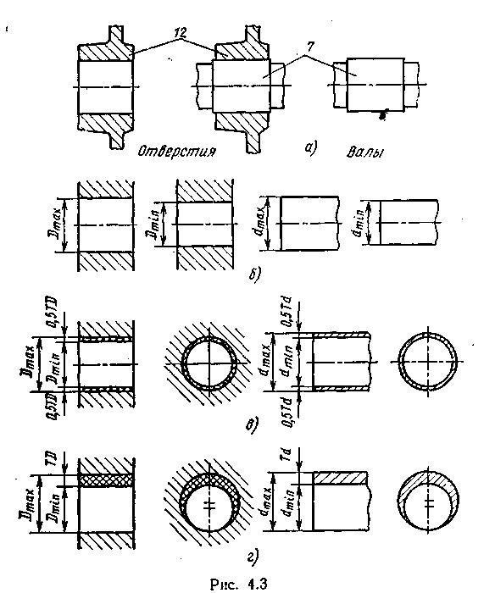

На рис. 4.3, а показано сопряжение оси с корпусом . У всех годных деталей, поступающих на сборку, размеры сопрягаемых поверхностей (рис. 4.3, б) находятся в пределах от D_{mах} до D_{min} для отверстия и от d_{max} до d_{min} для вала . При графическом изображении допусков детали, для которых строятся схемы допусков, не вычерчивают, вместо деталей на схемах дают условные изображения отверстий и валов без соблюдения масштаба (рис. 4.3, б, в и г),
Совместим контуры отверстий и валов (отдельно), изготовленных по предельным размерам, так, чтобы совпали их осевые линии (рис. 4.3, в). Тогда действительные размеры всех годных деталей окажутся в зонах, ограниченных предельными размерами. Сумма этих зон, расположенных симметрично относительно оси, выражает допуски отверстия TD и вала Td (0.5Tх2 = Т). Однако такое изображение допусков неудобно. Для упрощения и повышения наглядности эскизов удобнее изображать зоны допусков отверстий и валов целиком (рис. 4.3, г). Для этого предельные контуры отверстий и валов совместим нижними образующими. Тогда при тех же размерах допуски можно изобразить зонами, расположенными между верхними образующими совмещенных контуров.

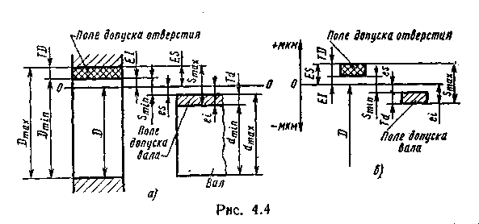

Типовые примеры графического изображения допусков, отклонений, номинальных и предельных размеров и других параметров точности отверстий и вала показаны на рис. 4.4, а. Эти схемы построены на основе изложенного принципа. Масштаб при построении таких схем выдержать нельзя, так как допуски, на обработку деталей в сотни и тысячи раз меньше номинальных размеров. В примере 4.4 для D = 22 мм TD = 21 мкм, что составляет менее 1/1000D. Поэтому горизонтальные линии, определяющие предельные размеры D_{max}, D_{min}, d_{max} и d_{min}, проводят на произвольных расстояниях от нижней линии, являющейся нижней образующей совмещенных контуров отверстий или валов. Кроме того, проводят горизонтальную линию 00, называемую нулевой. Нулевая линия — линия, положение которой соответствует номинальному размеру. От нее откладывают отклонения при графическом изображении допусков и посадок; положительные — в одну сторону (например, вверх), а отрицательные — в другую (вниз).
На схемах указывают номинальный D и предельные (D_{max}, D_{min}, d_{maх} d_{min}) размеры, предельные отклонения (ES, EI, es, ei) поля допусков и другие параметры.
Поле допуска — поле, ограниченное верхним и нижним отклонениями. Поле допуска определяется величиной допуска и его положением относительно номинального размера. При графическом изображении поля допусков показывают зонами, которые ограничены двумя линиями, проведенными на расстояниях, соответствующих верхнему и нижнему отклонениям (см. рис. 4.4, а).
Положение поля допуска относительно номинального размера или нулевой линии определяется одним из двух отклонений — верхним или нижним, которое называют основным.
Предельные отклонения откладывают от нулевой линии, а их численные значения вполне определяют величину и положение поля допуска относительно этой же линии. Это обстоятельство позволяет применить более простой способ графического изображения полей допусков — через одни отклонения (рис. 4.4, б) На таких упрощенных схемах не указывают номинальные и предельные размеры. Положение нулевых линий всегда соответствует концу вектора номинального размера. который условно направляют снизу вверх. Благодаря этому упрощенные схемы можно вычерчивать в масштабе; они получаются более наглядными, простыми и компактными, чем схемы на рис. 4.4, а.
Пример 4.5. Даны размеры соединения оси с корпусом: диаметры оси ∅ 10 ^{–0,005}и отверстия в корпусе ∅10^{+0,015} Построить схему полей допусков через предельные размеры.
Решение. 1. Определяем параметры отверстия и вала по формулам (4.7)—(4.10): D = 10мм; El = 0; ES = TD = 0,015 мм = 15 мкм; D_{max} = 10,015 и D_{min}= 10 мм. 2. Определяем параметры вала: D = 10 мм; es = —0,005 мм = —5 мкм; ei = —0,014 мм = —14 мкм; Td—9 мкм; d_{max} = 9,995 и d_{min} = 9,986 мм. 3. Определяем основные отклонения: для отверстия EI = 0; для вала es = = —0,005 мм. 4. Строим схему графического изображения полей допусков (рис. 4.5, а), указывая значения расчетных параметров.
Пример 4.6. По данным примера 4.5. построить упрощенную схему расположения полей допусков в масштабе.
Решение. Для построения схемы находим предельные отклонения: ES = 15; EI = 0; es = - 5; ei = - 14 мкм.
Для построения схемы на чертеже проводим нулевую линию и перпендикулярно к ней ось ординат (рис. 4.5, б), на которой наносим деления, указывающие, сколько микрометров содержится в 1 см. После этого изображаем поля допусков, наносим все условные обозначения, их значения и выполняем необходимые вычисления (протяженность схем вдоль нулевой линии произвольна, но должна обеспечивать наглядность чертежа).
Точность размеров определяется допуском — с уменьшением допуска точность повышается, и наоборот. Однако значение допуска без учета величины и характера размера, назначения и условий работы детали не может служить мерой точности. Это объясняется следующим.
1. Каждый технологический метод обработки деталей характеризуется своей экономически обоснованной оптимальной точностью, но практика показывает, что с увеличением размеров возрастают технологические трудности обработки деталей с малыми допусками и оптимальные допуски при неизменных условиях обработки несколько увеличиваются. Обобщение опыта обработки деталей на металлорежущем оборудовании позволило выразить взаимосвязь между экономически достижимой точностью и размерами с помощью условной величины, называемой единицей допуска.
Единица допуска i (I) выражает зависимость допуска от номинального размера и служит базой для определения стандартных допусков. Единицу допуска вычисляют по формулам: для размеров до 500 мм i = 0,45 ³ D_{m} +0,001Dm (4.11)
для размеров свыше 500 до 10 000 мм I =0,004 Dm + 2,1 (4.12),
где D_{m} - средний диаметр интервала в мм.

2. К размерам, даже имеющим одинаковые значения, могут предъявляться различные требования в отношении точности. Это объясняется большим разнообразием механизмов, а также узлов и деталей, отличающихся конструкциями, назначением и условиями работы. Поэтому стандартные системы допусков и посадок содержат ряд квали
тетов.
Квалитетом называют совокупность допусков, соответствующих одинаковой степени точности для всех номинальных размеров.
1. Единица допуска зависит только от размера и не зависит от назначения, условий работы и способов обработки деталей, т. е. единица допуска позволяет оценивать точность различных размеров и является общей мерой точности или масштабом допусков разных квалитетов.
- Допуски одинаковых размеров в разных квалитетах различны, т. е. квалитеты определяют точность одинаковых номинальных размеров.
- Различные способы обработки деталей обладают определенной экономически достижимой точностью: черновое точение позволяет обрабатывать детали с грубыми
допусками; для обработки с весьма малыми допусками применяют тонкое шлифование и т. д., поэтому квалитеты фактически предопределяют технологию обработки
деталей.
Характер соединений деталей должен обеспечивать точность положения или перемещения деталей и сборочных единиц, надежность эксплуатации, простоту ремонта машин и приборов, поэтому конструкции соединений могут быть различными и к их характеру могут предъявляться различные требования.
В одних случаях необходимо получить подвижное соединение с зазором ), в других неподвижное соединение с натягом.
Зазором S называют разность размеров отверстия и вала, если размер отверстия больше размера вала, т. е. S = D — d (рис. 4.6, а).
Натягом N называют разность размеров вала и отверстия до сборки, если размер вала больше размера отверстия (рис. 4.6, б). При подобном соотношении диаметров d и D натяг можно считать отрицательным зазором, т. е. N=d — D. (4.14)

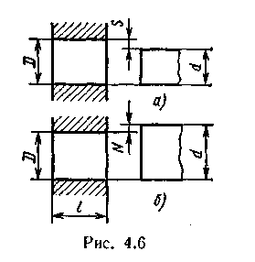

Посадкой называют характер соединения деталей, определяемый величиной получающихся в нем зазоров или натягов. Посадки характеризуют свободу относительного перемещения соединенных деталей или их способность сопротивляться взаимному смещению. В зависимости от расположения полей допусков отверстия и вала посадки подразделяют на три группы:
посадки с зазором обеспечивают зазор в соединении (поле допуска отверстия расположено над полем допуска вала, см. рис. 4.5);
посадки с натягом обеспечивают натяг в соединении (поле допуска вала расположено над полем допуска отверстия, см. рис. 4.8);
переходные посадки дают возможность получать в соединении как зазора, так и натяга (поля допусков отверстия и вала перекрываются, см. рис. 4.9).
Посадки с зазором характеризуются предельными зазорами — наибольшим и

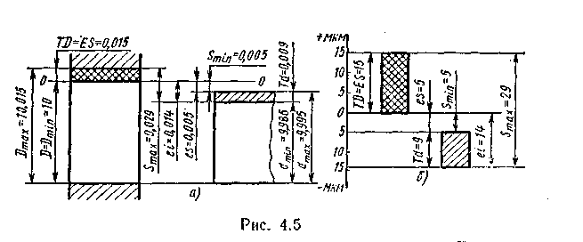

наименьшим (см. рис. 4.5). Наибольший зазор S_{mах} равен разности наибольшего предельного размера отверстия и наименьшего предельного размера вала
S_{maх} = D_{max} — d_{min}. (4.15)
Наименьший зазор S_{min} равен разности наименьшего предельного размера отверстия и наибольшего предельного размера вала
S_{min} =D_{min} - d_{max} (4.16)
Формулы (4.15) и (4.16) можно преобразовать для вычисления S_{max} и S_{min} через отклонения, для чего подставим в формулу (4.15) значения D_{max} и d_{min} из формул
(4.9) и (4.10):
S_{max} = ES – ei (4.17)

Аналогично найдем
S_{min} = EI – es (4.18)
Формулами (4.17) и (4.18) удобно пользоваться, так как при этом отклонения выбирают по справочникам и не нужно предварительно находить предельные размеры.
К посадкам с зазором относятся также посадки, в которых нижняя граница поля допуска отверстия совпадает с верхней границей поля допуска вала (рис. 4.7, а). У этих

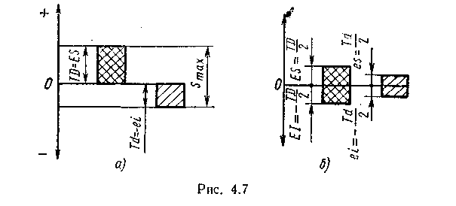

посадок, как у всех посадок с зазором поле допуска отверстия располагается над полем допуска вала, но S_{min} = 0
Пример 4.8. Заданы диаметры отверстия ∅ 10^{+0,015} и оси ∅ 10 ^{– 0,005} (cм. пример 4.6). Определить предельные зазоры в соединении.
Решение 1. Вычисляем зазоры по формулам (4.15) и (4.16), используя предельные размеры D_{max}, D_{min}, d_{max} и d_{min}, вычисленные в примере 4.6: S_{mах}= 10,015 - 9,986 = 0,029 мм; S_{min} = 10 - 9,995= 0,005 мм. 2. Вычисляем зазоры по формулам (4.17) и (4.18) S_{maх} = 15 — (—14) = 29 мкм = 0,029 мм; S_{min} = 0 — (—5)= 5 мкм = 0,005 мм. 3. Указываем на схемах полей допусков условные обозначения и значения зазоров (см. рис. 4.5).
Посадки с натягом. Для образования натяга диаметр вала до сборки обязательно должен быть больше диаметра отверстия. В собранном состоянии диаметры обеих деталей в зоне сопряжения уравниваются. Это означает, что сборка осуществляется в результате упругих деформаций материала, и детали соединяются неподвижно. Способы сборки
деталей, условия работы, методы проектирования соединений с натягом рассматриваются в курсах технической механики и деталей машин. Посадки с натягом характеризуются предельными натягами. Наибольший натяг N_{mах} (рис. 4.8) равен разности наибольшего

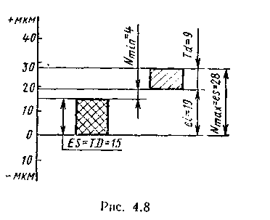

предельного размера вала и наименьшего предельного размера отверстия; наименьший натяг N_{min} равен разности наименьшего предельного размера вала и наибольшего предельного размера отверстия:
N_{max} = d_{rnax} – D_{min}; N_{min} = d_{min} - D_{mах} (4.19)
Предельные натяги, как и предельные зазоры, удобно вычислять через предельные отклонения:
N_{mах} = es - El; N_{min} = ei - ES. (4.20)
Пример 4.9. Заданы размеры соединения оси с рычагом : отверстие ∅ 8^{+0,015}; вал ∅8^{+0,028}. Определить предельные натяги и построить схему полей допусков.
Решение. 1. Натяги вычисляем через предельные отклонения, которые по условию задачи равны: еs = 28 мкм; ei = 19 мкм; E.S = 15 мкм и EI = 0. 2. По формулам (4.20) определяем N_{max} = 28 — 0 = 28 мкм = 0,028 мм; N_{min} = 19 — 15 = 4 мкм = 0,004 мм. 3. Строим схему полей допусков (см. рис. 4.8).
Переходные посадки. Основной особенностью переходных посадок является то, что в соединениях деталей, относящихся к одним и тем же партиям, могут получаться или зазоры, или натяги. Переходные посадки характеризуются наибольшими зазорами и наибольшими натягами (рис. 4.9).

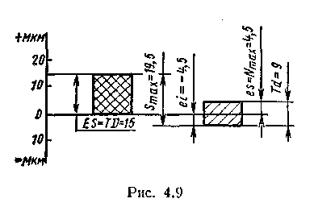

Пример 4.10. Заданы размеры соединения оси с рукояткой, отверстие ∅ 8^{+0,15} вал ∅ 8 ± 0,0045. Определить предельные размеры, натяги и зазоры, построить схему полей допусков.
Решение. 1. По условию задачи предельные отклонения равны: ES — 15, EI — 0, еs = 4,5; ei = —4,5 мкм. 2. По формулам (4.20) вычисляем предельные натяги: N _{min} = 4,5 — 0 = 4,5 мкм; N_{max} =—4,5— 15= —19,5 мкм. Так как наименьший натяг оказался отрицательным, то в данном случае сочетание наименьшего предельного размера вала с наибольшим предельным размером отверстия дает наибольший зазор S_{mах} = 19,5 мкм. 3. Для проверки вычислим предельные зазоры по формулам (4.17) и (4.18): S_{max} = 15 — (—4,5) = 19,5 мкм; S_{min} = 0 — (+4,5) = —4,5 мкм. Проверка показала, что при заданных отклонениях сочетание наибольшего отверстия с наименьшим валом дает S_{max}., a сочетание наименьшего отверстия с наибольшим валом дает Nmax.. 4. Строим схемы полей допусков (см. рис. 4.9).
На основании расчетов, выполненных в примере 4.10, сделаем следующие выводы: так как отрицательные зазоры равны положительным натягам и наоборот, то для определения в переходной посадке значений S_{maх} и N_{max} достаточно вычислить оба предельных зазора или оба предельных натяга; при правильном вычислении S_{min} или N_{min} обязательно окажутся отрицательными, и по абсолютным значениям будут равняться соответственно N_{max} или S_{max}
Допуск посадки ТП равен сумме допусков отверстия и вала, составляющих соединение:
TП = TD + Td. (4.21)
Из схемы полей допусков посадки с зазором (рис. 4.5) следует, что S_{max} = S_{min} + TD + Td. Из этой же схемы следует, что зазоры изменяются в пределах от S_{min} до S_{max}. Известно, что разность предельных значений размера равна его же допуску. Таким образом, разность предельных зазоров равна допуску зазора TS, т. е.
S_{max} – S_{min} = ТS
Следовательно, можно доказать, что для посадок с зазором допуск посадки равен допуску зазора или разности предельных зазоров:
ТП = ТS = S_{max} - S_{min} . (4.22)
Пользуясь рис. 4.8, аналогично можно доказать, что для посадок с натягом допуск посадки равен допуску натяга или разности натягов:
TП = TN = N_{max} - N_{min} (4.23)
При вычислении допуска переходных посадок в формулы (4.22) или (4.23) подставляют предельные зазоры паи натяги с их знаками. Иначе говоря, допуск переходной посадки
ТП = S_{max}+ N_{mах}. (4.24)
Пример 4.11. По данным примеров 4.9 и 4.10 определить допуски посадок с натягом и переходной по формулам (4.21), (423) и (424)
Решение. Для посадки с натягом ТП = 15 -|- 9 = 24, ТN =28- 4 = 24 мкм. Для переходной посадки ТП = 15 +9 = 24 мкм; по алгебраической разности зазоров ТП= S_{max} — S_{min} = 19 5 — (—4,5) = 24 мкм; по сумме S_{max} и N_{min} ТП = 19,5 + 4,5 = 24 мкм

Посадки в системе отверстия и в системе вала
Посадки всех трех групп с различными зазорами и натягами можно получить, изменяя положения полей допусков обеих сопрягаемых деталей (рис. 4.10, а). Однако удобнее в технологическом и эксплуатационном отношениях получать разнообразные посадки, изменяя положения поля допуска только вала (рис. 4.10, б) или только отверстия (рис. 4.10, в). Например, все посадки, рассмотренные в примерах 4.8—4.10 (см. рис. 4.5, 4.8 и 4.9), образованы изменением положения полей допусков вала при постоянных полях допусков отверстий (ES = 15 мкм; El = 0). Деталь, у которой положение поля допуска не зависит от вида посадки, называют основной деталью системы. Это может быть отверстие или вал, имеющие любое основное отклонение.
Таким образом, основная деталь — это деталь, поле допуска которой является базовым для образования посадок, установленных в данной системе допусков и посадок. Основное отверстие — отверстие, нижнее отклонение которого равно нулю El — 0 (см. рис. 4.7, а и 4.10, б). У основного отверстия верхнее отклонение всегда положительное и равно допуску ES — 0 = TD; поле допуска расположено выше нулевой линии и направлено в сторону увеличения номинального размера. Основной вал — вал, верхнее отклонение которого равно нулю es = 0 (см. рис. 4.7, а и 4.10, в). У основного вала Тd = 0 — (—ei) = |ei|, поле допуска расположено ниже нулевой линии и направлено в сторону уменьшения номинального размера.

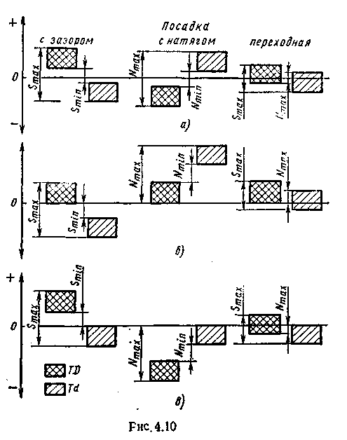

удобнее в технологическом и эксплуатационном отношениях получать разнообразные посадки, изменяя положения поля допуска только вала (рис. 4.10, б) или только отверстия (рис. 4.10, в). Например, все посадки, рассмотренные в примерах 4.8—4.10 (см. рис. 4.5, 4.8 и 4.9), образованы изменением положения полей допусков вала при постоянных полях допусков отверстий (ES = 15 мкм; El = 0). Деталь, у которой положение поля допуска не зависит от вида посадки, называют основной деталью системы. Это может быть отверстие или вал, имеющие любое основное отклонение.
Таким образом, основная деталь — это деталь, поле допуска которой является базовым для образования посадок, установленных в данной системе допусков и посадок. Основное отверстие — отверстие, нижнее отклонение которого равно нулю El — 0 (см. рис. 4.7, а и 4.10, б). У основного отверстия верхнее отклонение всегда положительное и равно допуску ES — 0 = TD; поле допуска расположено выше нулевой линии и направлено в сторону увеличения номинального размера. Основной вал — вал, верхнее отклонение которого равно нулю es = 0 (см. рис. 4.7, а и 4.10, в). У основного вала Тd = 0 — (—ei) = |ei|, поле допуска расположено ниже нулевой линии и направлено в сторону уменьшения номинального размера.
В зависимости от того, какая из двух сопрягаемых деталей является основной, системы допусков и посадок включают два ряда посадок: посадки в системе отверстия— различные зазоры и натяги получаются соединением различных валов с основным отверстием (см. рис. 4.10, б); посадки в системе вала — различные зазоры и натяги получаются соединением различных отверстий с основным валом (см. рис. 4.10, в).
Нужные зазоры и натяги получают, изменяя основные отклонения неосновных деталей: валов в системе отверстия и отверстий в системе вала. Основные отклонения неосновных деталей системы изменяются по абсолютной величине и могут быть положительными, отрицательными и равными нулю. В последнем случае (см. рис. 4.7, а) получается посадка с зазором, образованная основным отверстием и основным валом.
Валы различной точности (даже высокой) можно обрабатывать и измерять универсальными инструментами — резцами, шлифовальными кругами, микрометрами и т. д. Для обработки и измерения точных отверстий применяют специальные, дорогостоящие инструменты (зенкеры, развертки, протяжки, калибры-пробки). Число комплектов таких инструментов, необходимых для обработки отверстий с одинаковым номинальным размером, зависит от разнообразия предельных отклонений, которые могут быть назначены. Допустим, требуется изготовить три комплекта деталей одинаковых номинальных размеров и одинаковой точности для получения посадок с зазором, натягом и переходной. В системе отверстия предельные размеры отверстий одинаковы для всех трех посадок (см. рис. 4.10, б), и для обработки потребуется только один комплект специальных инструментов. В системе вала предельные размеры отверстий для каждой посадки различны (см. рис. 4.10, в), и для обработки потребуется три комплекта специальных инструментов. Благодаря тому, что для получения разнообразных
посадок в системе отверстия требуется значительно меньше специальных инструментов для обработки отверстий, эта система в машиностроении имеет преимущественное применение.

Таблица 2.3 Предпочтительные поля допусков валов по ЕСДП (выборка из ГОСТ 25347—89)
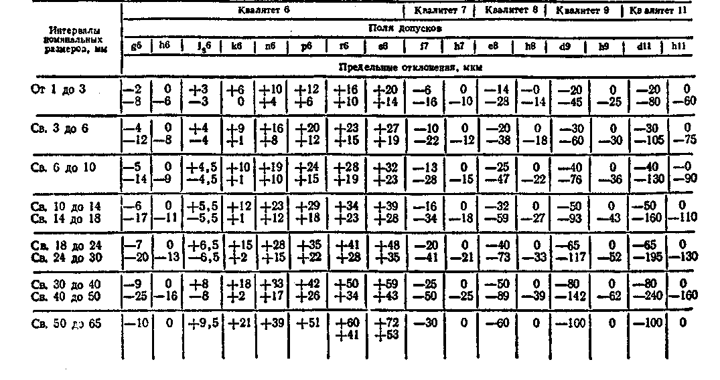

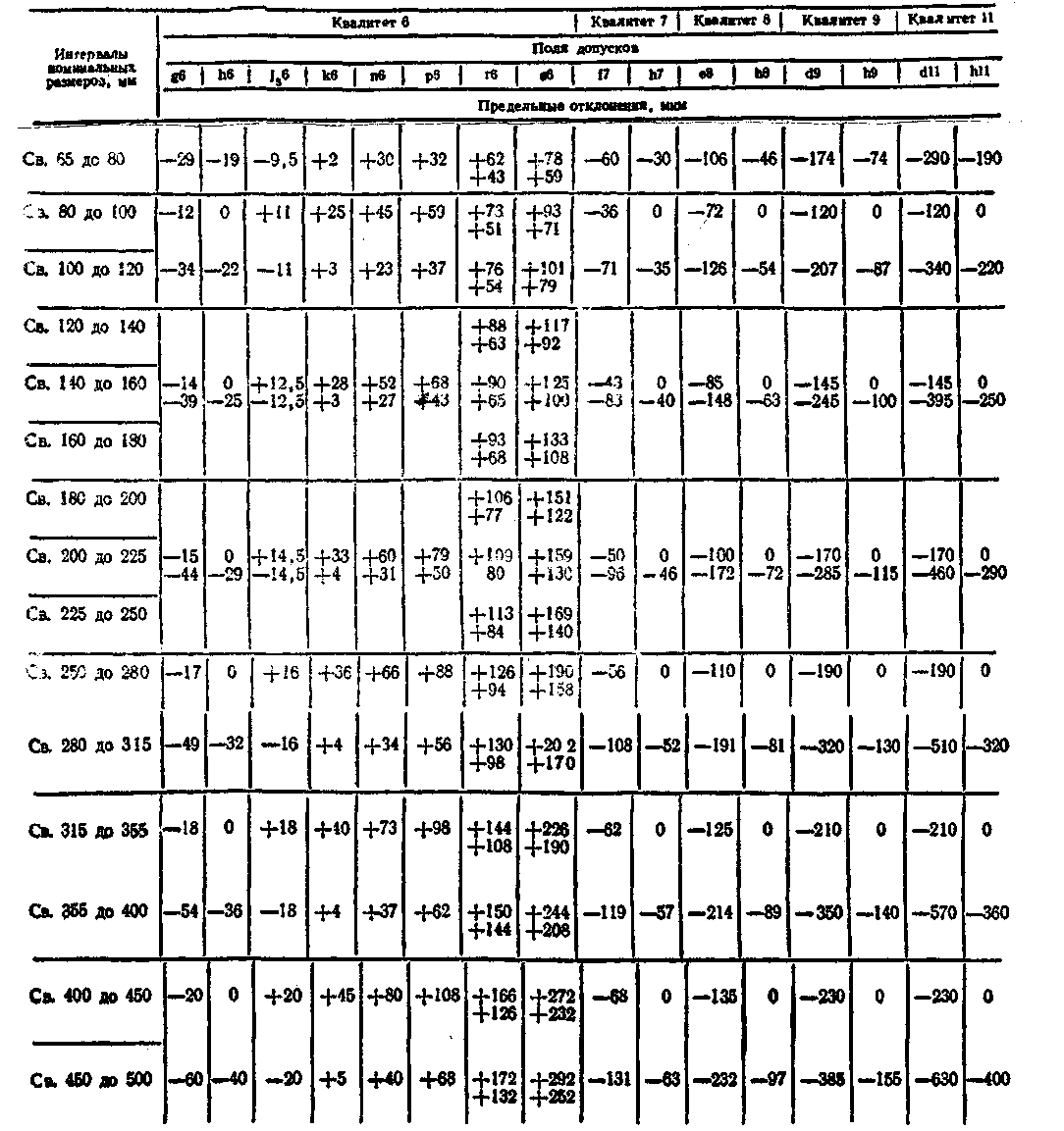
Продолжение табл. 2.3

Таблица 2.4 Предпочтительные поля допусков отверстий по ЕСДП (выборка из ГОСТ 25347—89)
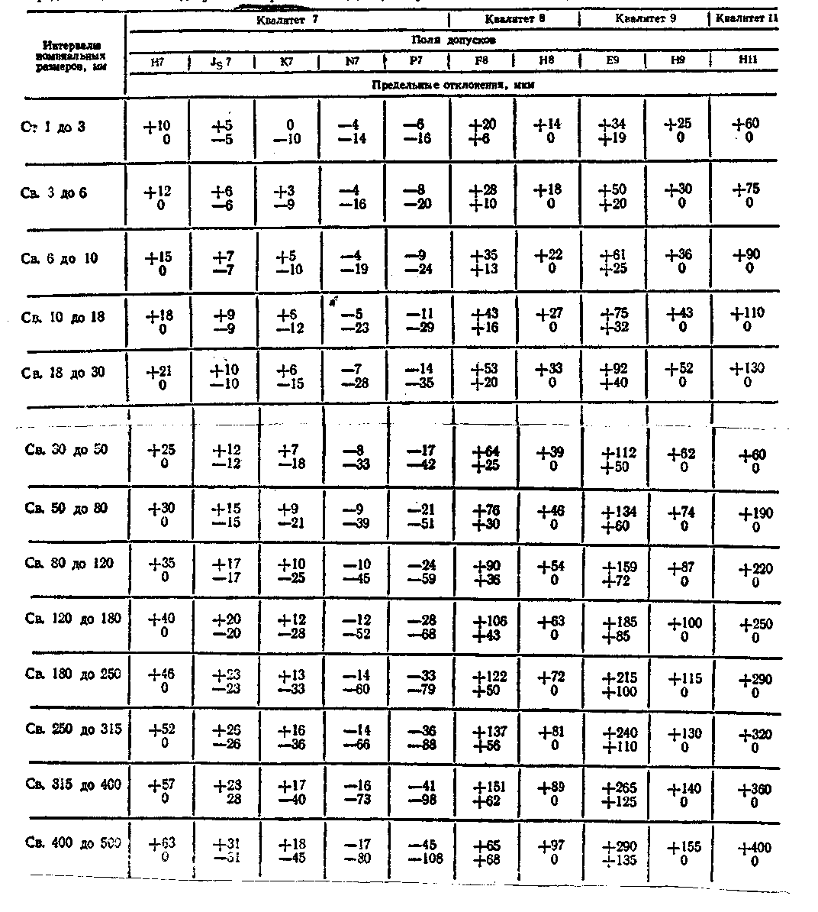

Таблица 2.5 Рекомендуемые предельные отклонения для неответственных несопрягаемых размеров
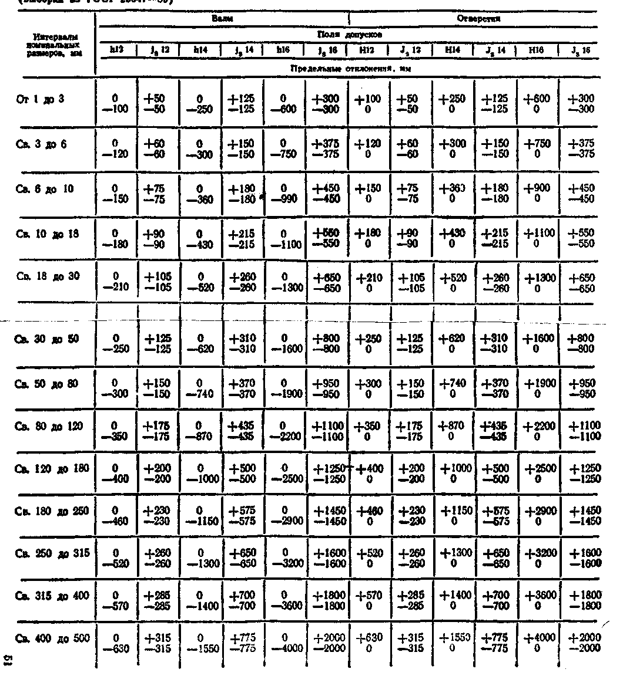

Таблица 2.6 Рекомендуемые посадки в системе отверстия при номинальных размерах от 1 до 500 мм
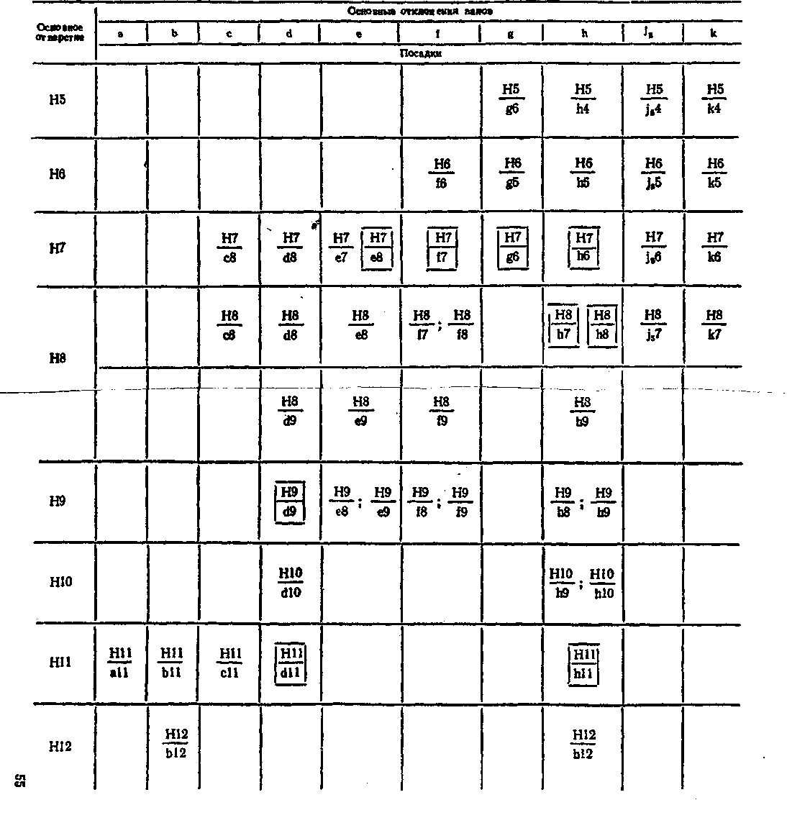

Продолжение табл. 2.6
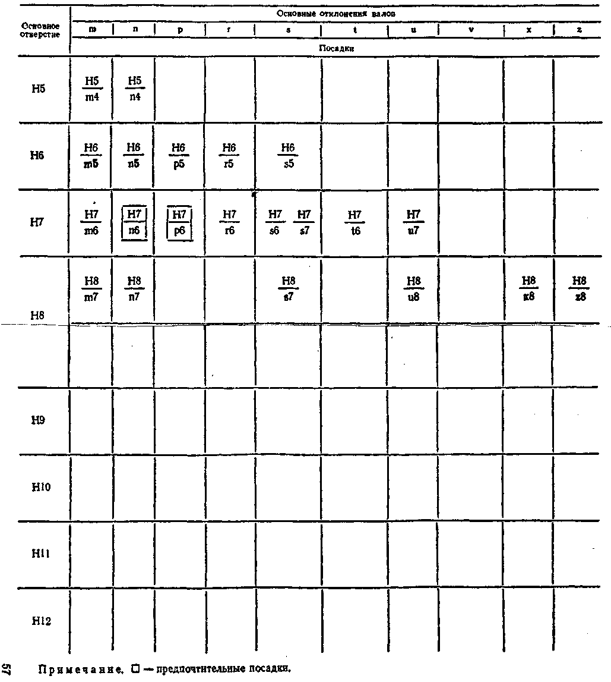

ЗАДАЧА №2

Выбрать средства измерения для отверстий и валов вашего варианта.

Краткая теория с примерами
При выборе средства измерения линейного размера обрабатываемой детали необходимо учитывать следующие факторы:
величину допуска на изготовление измеряемого размера;
номинальный размер;
допускаемую погрешность измерения этого размера;
общий контур элемента и всей этой детали;
способ производства при изготовлении данной детали;
предельную (полную) погрешность измерения выбираемого средства измерения. Для оценки пригодности выбираемого средства измерения сопоставляют величину допускаемой погрешности измерения контролируемого размера, определенную по табл. 4.2, с предельной погрешностью измерения этим средством, указанной в табл. 4.3 и 4.4.
Если предельная погрешность измерения выбранным средством не превышает допускаемой погрешности измерения при оценке годности данного размера, то данное средство можно применить для заданного измерения.
Порядок действий при выборе средства измерений линейного размера:
- определяют по чертежу детали номинальный размер и предельные отклонения измеряемого элемента. Подсчитывают величину допуска размера в микрометрах;
- находят величину допускаемой погрешности измерения детали (табл. 4.2) по величине допуска и номинальному размеру;
- выбирают средство измерений по таблицам предельных погрешностей измерения наружных размеров (табл. 4.3), внутренних размеров (табл. 4.4) и записывают его наименование, диапазон измерения, цену деления шкалы и величину предельной погрешности измерения;
- сопоставляют величины предельной и допускаемой погрешностей измерения и решают вопрос о пригодности выбранного средства для измерения в условиях данного производства.
Упражнение. Выбрать средство для измерения в условиях серийного производства диаметра элемента вала ∅ 50h 11
- Известно, что измеряемый элемент детали имеет наружный номинальный размер ∅50 мм, поле допуска hl1; по табл. 2.3 определяем предельные отклонения: верхнее — 0, нижнее —0,160 мм, величина допуска Т=160 мкм.
- Определяем величину допускаемой погрешности измерения: по табл. 4.2 находим строку интервала номинальных размеров 30...50 мм и столбец 11-го квалитета. В их пересечении находим для допуска 160 мкм допускаемую погрешность измерения, равную 40 мкм.
- По табл. 4.3 подбираем средство измерений наружных размеров. Здесь указаны предельные погрешности измерения различными средствами. Подбираем по этой таблице средство, имеющее диапазон измерения, включающий в себя номинальный диаметр 50 мм, и имеющее предельную погрешность измерения.

Таблица 4.2 Допускаемые погрешности измерений δ в зависимости от допусков размеров (ГОСТ 8.051— 51)
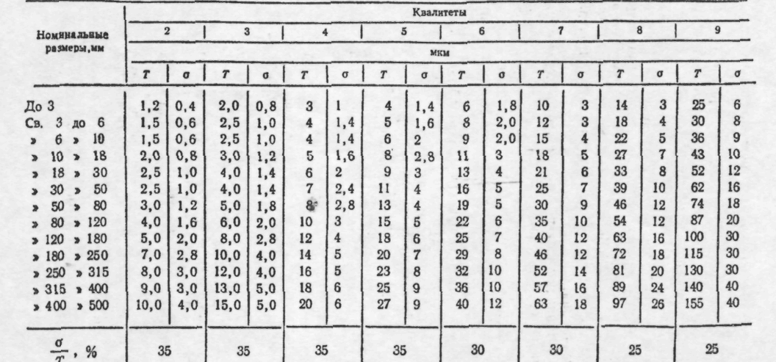

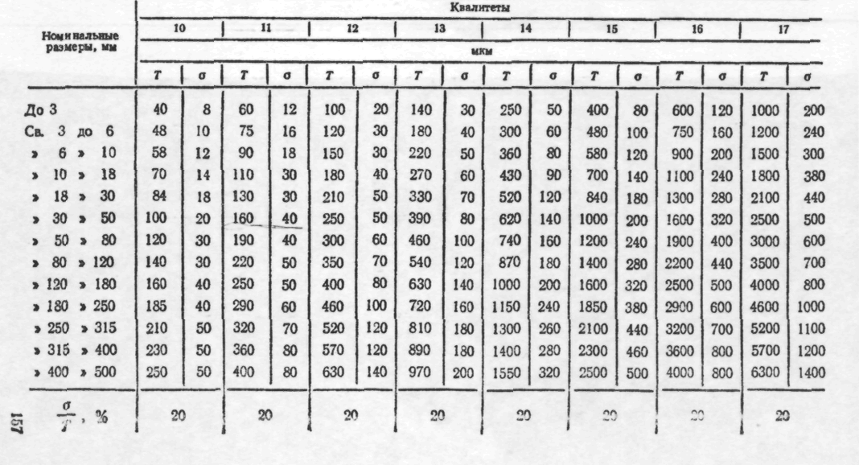

Таблица 4.3
Предельные погрешности измерения, мкм, наружных размеров и биения универсальными измерительными средствами
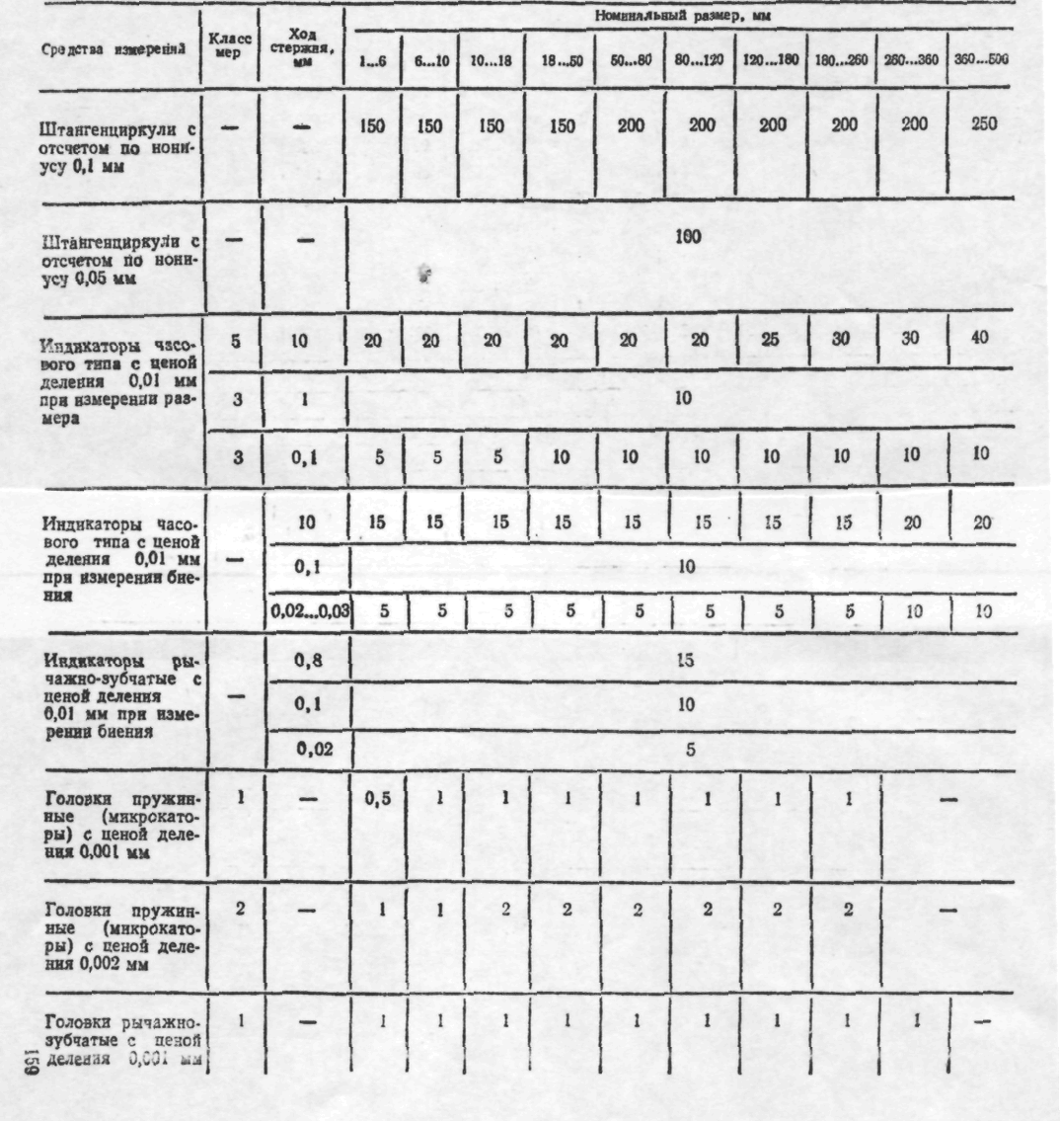

Продолжение табл. 4.3
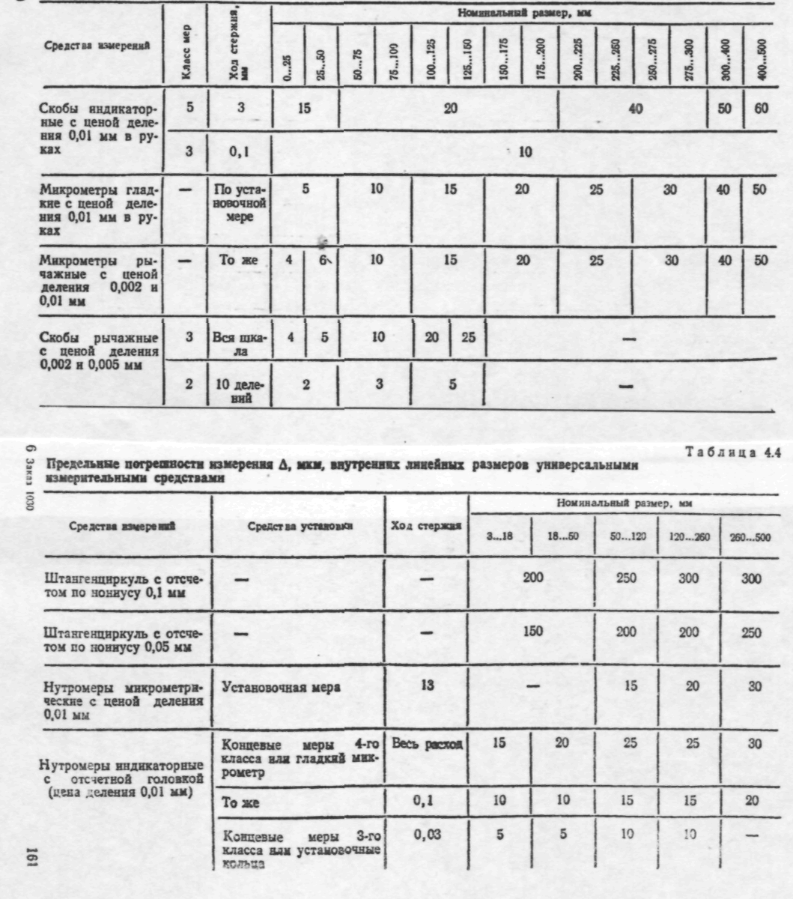

ЗАДАНИЕ №3

(Учебник Марусина М.Я. «Основы метрологии, стандартизации и сертификации»
Студенты письменно отвечают по одному контрольному вопросу (на выбор) из каждого раздела:
 | РАЗДЕЛ 1. ОСНОВНЫЕ ТЕРМИНЫ И ОПРЕДЕЛЕНИЯ МЕТРОЛОГИИ. СИСТЕМЫ ФИЗИЧЕСКИХ ВЕЛИЧИН И ЕДИНИЦ | стр
1.1 | Предмет метрологии | 8
1.2 | Физические свойства и величины | 10
 | 1.2.1.Качественная характеристика измеряемых величин | 10
 | 1.2.2 Количественная характеристика измеряемых величин | 12
1.3. | Измерительные шкалы | 13
 | 1.3.1. Способы получения измерительной информации | 13
 | 1.3.2. Неметрические шкалы | 15
 | 1.3.3. Метрические шкалы | 10
1.4 | Системы физических величин и единиц. Международная система  единиц (система СИ) | 23
Контрольные вопросы по разделу 1
1. Определите основное понятие и предмет метрологии.
2. Укажите три раздела метрологии. По какому признаку проводится классификация разделов метрологии?
3. Что отличает метрологию от других естественных наук (физики, химии)?
4. Дайте определение физической величины. Приведите примеры физических величин, относящихся к механике, оптике, электричеству, магнетизму.
5. Что является качественной характеристикой физической величины?
6. Что является количественной характеристикой физической величины
7. Используя основное уравнение измерения, объясните, почему значение физической величины не зависит от выбора единиц измерений
8. В чем заключается суть измерения?
9. Является ли шкала наименований шкалой физических величин?
10. Объясните, почему на шкале порядка невозможно ввести единицу измерения.
11. Почему нельзя считать измерением определение значений величин с помощью шкал порядка?
12. Поясните, от каких величин зависит выбор начала отсчета на шкале интервалов. Приведите примеры шкал интервалов
13. Можно ли определить размер физической величины с помощью шкал порядка? 14Каким образом устанавливаются единицы измерений в шкалах отношений?
15. Поясните, почему абсолютные шкалы не зависят от принятой системы единиц измерения.
16. Дайте определение системы единиц ФВ.
17. Проведите классификацию ФВ по степени условной независимости от других величин данной группы ФВ.
18. Приведите примеры основных и производных ФВ.
19. Дайте определение кратных и дольных единиц. Приведите примеры.

 | РАЗДЕЛ 7. ОСНОВЫ СТАНДАРТИЗАЦИИ | 124
7.1 | Цели и задачи | 124
7.2. | Методы и формы стандартизации | 127
7.3. | Нормативные документы по стандартизации в РФ | 129
 | 7.3.1. Виды стандартов | 132
7.4. | Международная стандартизация | 133
7.5. | Правовые основы, задачи и организация государственного надзора в области стандартизации | 135
Контрольные вопросы по разделу 7
1. Дайте определение термину «стандартизация».
2. Назовите общие цели стандартизации.
3. Приведите определение аспекта стандартизации.
4. Назовите 5 аспектов стандартизации конкретной продукции.
5. Какие можно выделить уровни стандартизации?
6. При стандартизации на каком уровне участие открыто для любой страны?
7. Какой уровень стандартизации используется в одном государстве
8. Что такое предварительный стандарт?
9. Какая организация принимает регламент?
10. Назовите три вида стандартизации.
11. Что называется симплификацией?
12. Какую форму стандартизации используют для уменьшения числа типов, видов объектов?
13. Является ли типизация разновидностью стандартизации?
14. Перечислите разновидности нормативных документов по стандартизации
15. Является ли ТУ нормативным документом по стандартизации?
16. Как называется стандарт конкретной отрасли?
17. Как называется международная организация по стандартизации?
18. Является ли МЭК (IEC) организацией по стандартизации?
19. Расшифруйте аббревиатуры: ИСО, МЭК, МСЭ.
20. Назовите основные задачи государственного надзора и контроля в области стандартизации

 | РАЗДЕЛ 8. ОСНОВЫ СЕРИФИКАЦИИ | 139
8.1. | Цели и объекты сертификации | 139
8.2. | Органы сертификации | 141
8.3. | Системы сертификации | 142
8.4. | Аккредитация испытательных лабораторий | 143
8.5. | Основы квалиметрии | 145
 | 8.5.1. Качество продукции | 145
 | 8.5.2. Объективные методы определения показателей качества | 147
 | 8.5.3. Эвристические методы определения показателей качества | 148
 | 8.5.3.1. Экспертный метод оценки качества продукции | 149
Контрольные вопросы по разделу 8.
1. Дайте определение термину «сертификации».
2. Назовите цели сертификации.
3. Может ли СИ быть объектом сертификации?
4. Является ли добровольная сертификация составной частью обязательной?
5. Как называется документ, удостоверяющий соответствие объекта требованиям технических регламентов, стандартов?
6. Верно ли утверждение: «сертификация на территории РФ является только обязательной»?
7. Приведите определение органа сертификации.
8. Что такое знак соответствия?
9. Как называется совокупность правил выполнения работ по сертификации, ее участников и правил функционирования системы сертификации в целом?
10. Что вы понимаете под аккредитацией?
11. Какая наука занимается измерением и количественной оценки качества всевозможных предметов и процессов?
12. Из каких частей состоит квалиметрия?
13. Дайте определение качеству.
14. Что отражают эргономические показатели качества?
15. Какие показатели качества определяет надежность?
16. Назовите 4 объективных метода определения качества.
17. В какую группу методов определения качества входит экспертный метод?
18. Назовите метод определения качества, основанный на получении информации расчетом.
19. Дайте определение эксперта.
20. На чем основан социологический метод определения качества?
получении информации расчетом.
19. Дайте определение эксперта.
20. На чем основан социологический метод определения качества?

